# 一、功能描述

(1),备份旧的SQLite数据库文件；

(2),更新SQLite数据库；

(3),导出到MySQL数据库。

# 二、屏幕截图

## 1、程序目录：

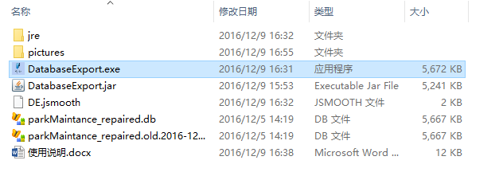

**DatabaseExport.exe** 为本程序的可执行文件，双击运行即可；

**jre** 文件夹问Java运行库环境。

# 三、使用说明：

## 1、备份数据库

请先点击“选择”按钮选择原数据库文件，然后点击“备份”，将数据库做备份，以防万一！！！

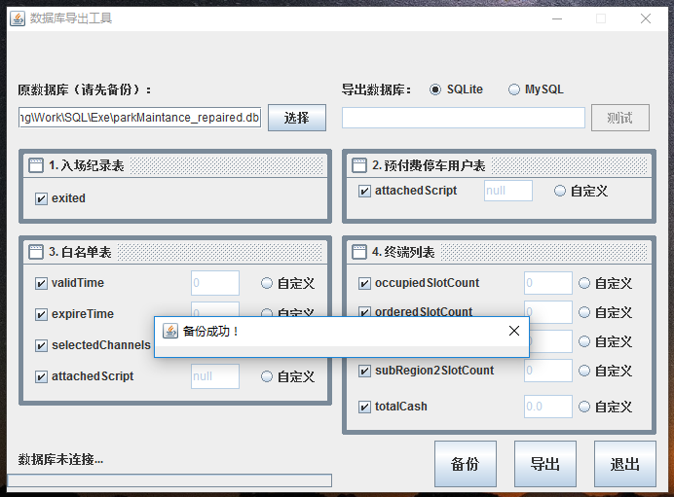

## 2、更新SQLite数据库

备份成功后，默认情况下，“导出数据库”选中的是“SQLite”，其它项保持默认，然后点击“导出”，即可更新SQLite数据库。若四个表都成功左下角会有相应的对号提示！

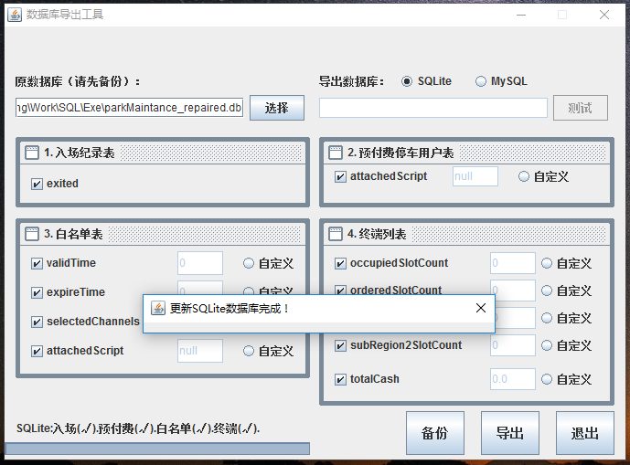

## 3、导出到MySQL数据库

前两步都成功后，将“导出数据库”选中“MySQL”，此时会有一个默认的URL地址，请改为正确的MySQL地址，然后点击“测试”，判断此地址是否有效。

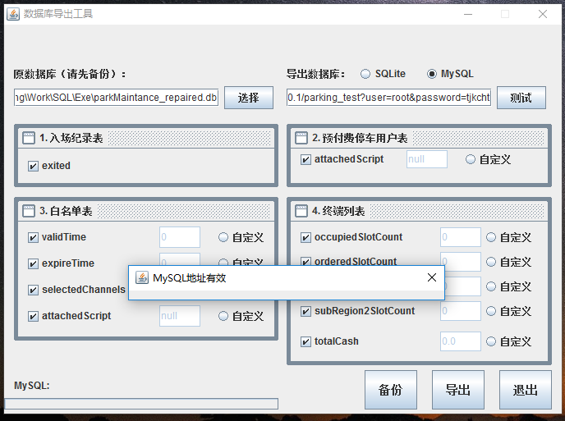

若MySQL地址有效，点击“导出”按钮，将SQLite数据库的数据导出到MySQL数据库。此时不要关闭程序, 耐心等待导出完成！！！

